מדריך למשתמש
איך לשתף קבצים בצורה מאובטחת



שיתוף קבצים מאובטח ב-SpecterX
שיתוף קבצים דרך SpecterX עובד באותו אופן בכל מקום ממנו משותפים קבצים.
מערכת SpecterX מתממשקת לכלים והפלטפורמות הקיימים בארגון לשמירה על חווית משתמש מיטבית, תוך הוספת אבטחה ויכולות שליטה מתקדמות.

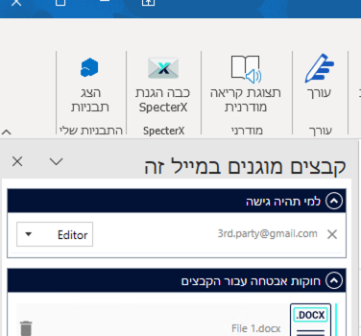

רקע
על מנת למנוע דליפות מידע לא רצויות מהארגון, העברת מידע לגורמים חיצוניים צריכה להיעשות בצורה מאובטחת. SpecterX הינה פלטפורמה לשיתוף מאובטח המאפשרת לארגון מעקב ושליטה מלאים על המידע ששותף, בכל מקום אליו הוא נשלח.

שיתוף מאובטח מתוך Outlook
אחרי שהותקן תוסף SpecterX for Outlook בעמדתך, בעת פתיחת דוא"ל חדש ב-Outlook, יתווסף האייקון הבא: "הפעל הגנת SpecterX".
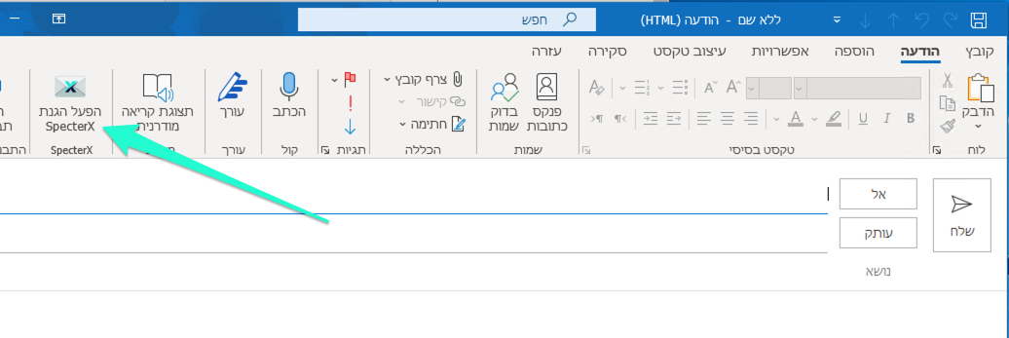

כדי לשתף קובץ בצורה מאובטחת, יש לכתוב את רשימת הנמענים בשדות "אל" / "עותק" (במידת הצורך) ולצרף קבצים, כפי שהיית עושה כרגיל.
לצרוף קבצים, יש לבחור את הקובץ הרצוי לשיתוף מאובטח וללחוץ על כפתור "פתח" או ללחוץ פעמיים (דאבל-קליק) על הקובץ הרצוי:
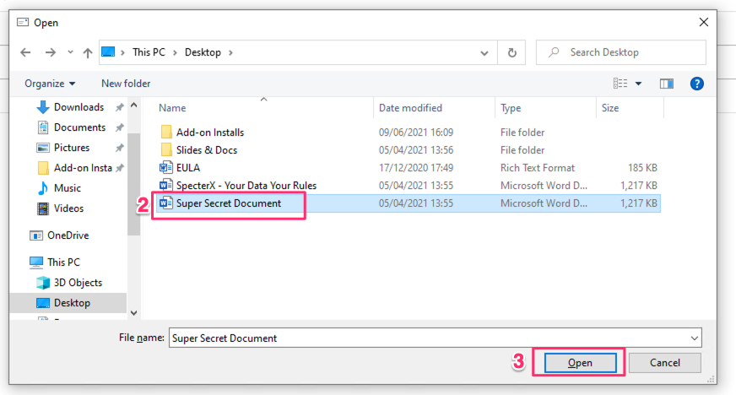

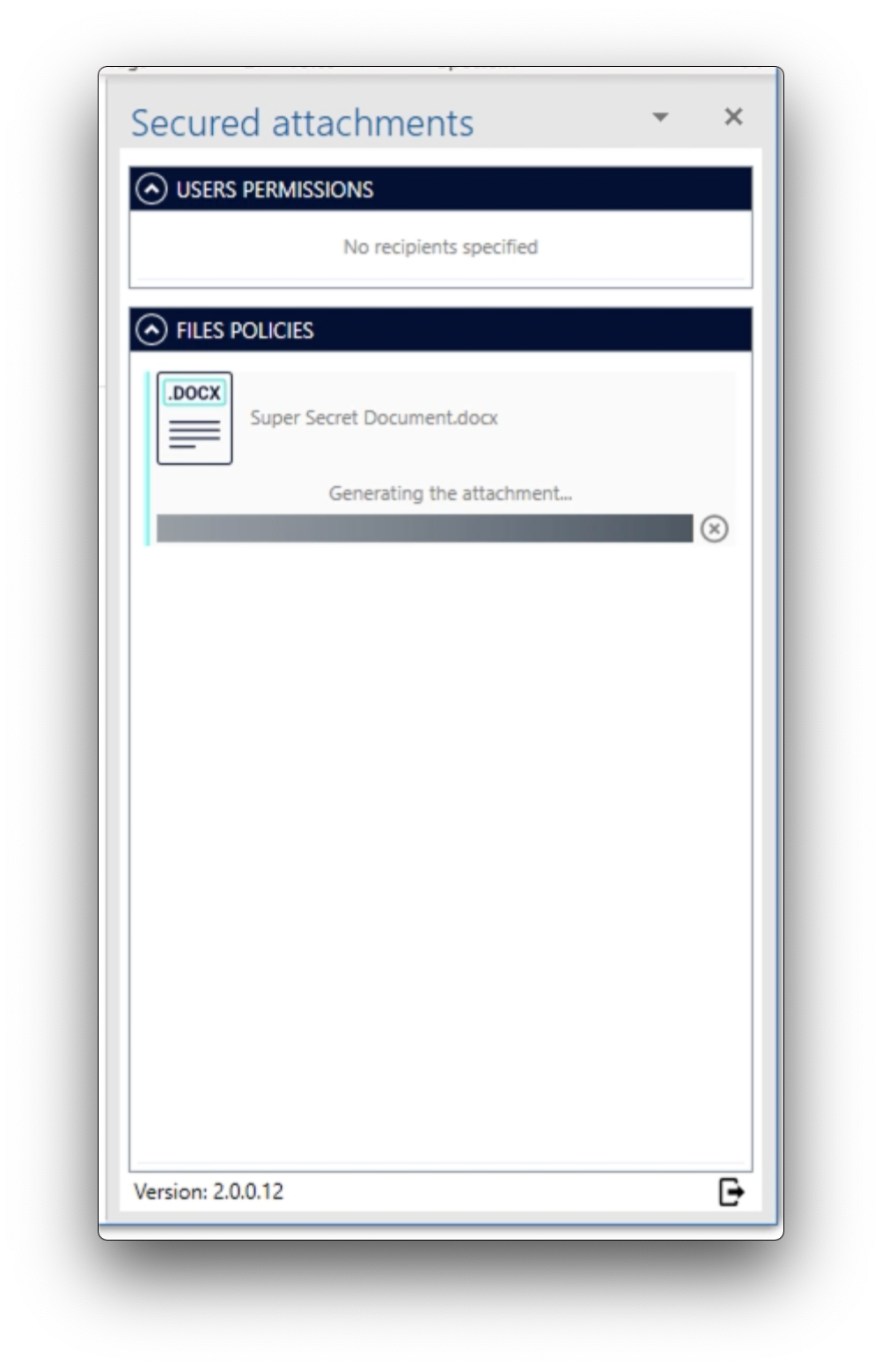
חלונית בשם "Secure attachments" תיפתח בצד החלון לכתיבת הודעת המייל.
הקבצים הנבחרים הוחלפו בקבצים מאובטחים הכפופים לחוקת הארגון.

קיימת האפשרות לבחור לכל אחד מנמעני ההודעה ("Editor" / "Viewer"), רמת הרשאות שונה הרלוונטית לאותו נמען באופן הבא:
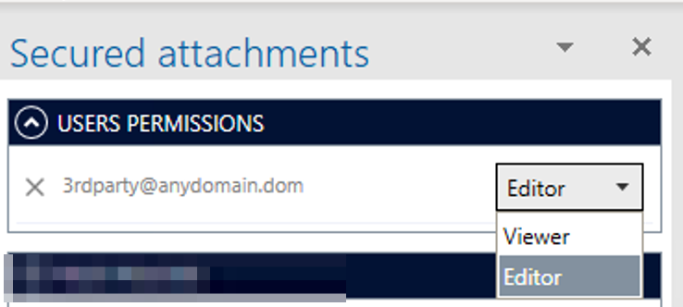
- רמת הרשאות מסוג Viewer - תספק הרשאות לנמען מסוג קריאה בלבד - ללא יכולת לשנות את תוכן המסמך המשותף.
- רמת הרשאות מסוג Editor - תספק הרשאות לנמען מסוג קריאה ועריכה - יכולת לשנות את תוכן המסמך המשותף.

כדי לבחור חוקה מתאימה לאכיפת מדיניות הגישה והשימוש בקובץ, יש ללחוץ על תפריט ה-Policies ולבחור חוקה מתאימה. ניתן גם להשאיר את החוקה הקיימת (Default) אשר משויכת על ידי מנהל המערכת באופן אוטומטי.
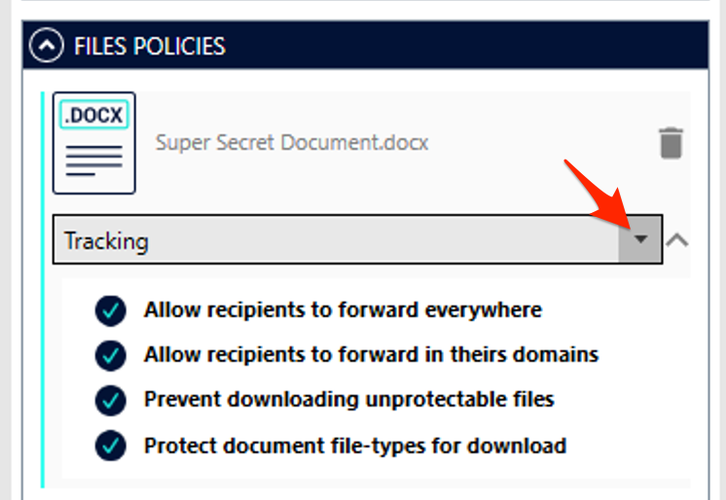

קיימות ארבעה חלופות לבחירת מדיניות:
- אימות במייל - אימות הנמען בהודעה זמנית הנשלחת לכתובת המייל שלו.
- אימות בהודעה - אימות הנמען בהודעה זמנית הנשלחת למספר הטלפון שלו.
- אימות במייל - ללא הורדה - אימות הנמען בהודעה זמנית הנשלחת לכתובת המייל שלו ומניעת יכולת ההורדה של המסמך מהפלטפורמה.
- אימות במייל - ללא הורדה - אימות הנמען בהודעה זמנית הנשלחת למספר הטלפון שלו ומניעת יכולת ההורדה של המסמך מהפלטפורמה.

כעת ניתן לשלוח את ההודעה ובה הצרופות המוגנות על ידי מערכת SpecterX.

ברכותינו! ביצעת שיתוף מאובטח באמצעות פלטפורמת SpecterX.

שיתוף מאובטח מתוך ממשק SpecterX Web

התחברות לממשק SpecterX Web
גש/י אל כתובת האינטרנט המשויכת לארגונך תחת פלטפורמת SpecterX.
https://specterx.mivtachim.co.il

שיתוף קובץ או תיקיה
לחצ/י על כפתור ״Share a file" בצד הימני של חלון המערכת.

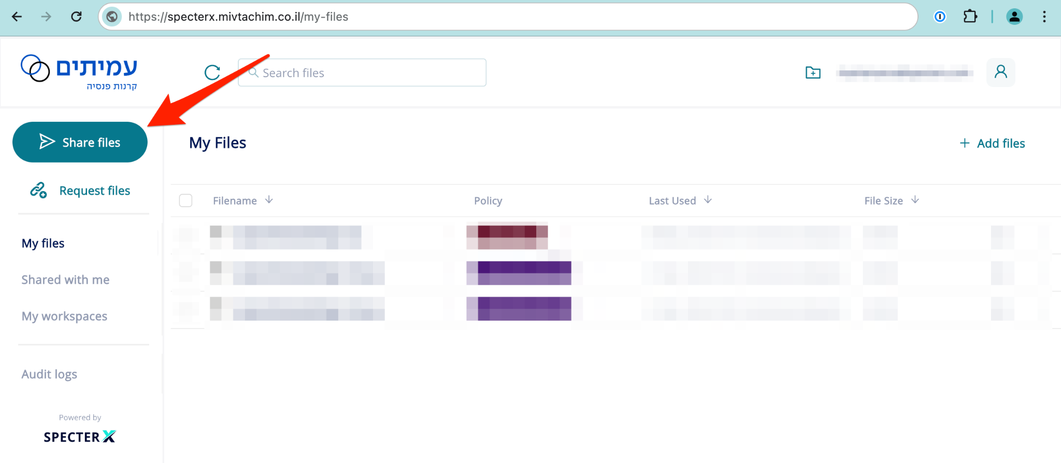
ניתן לשתף קובץ בודד או תיקיה המכילה מספר קבצים.

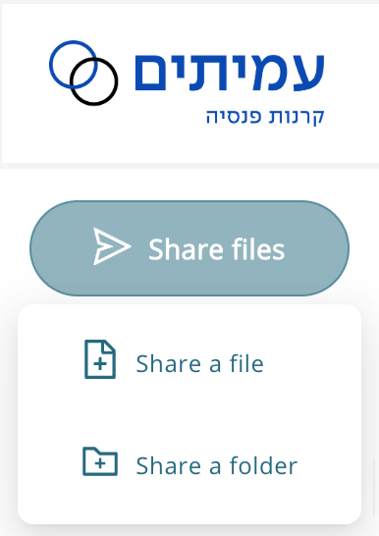

לאחר בחירת הקובץ הרצוי, תיפתח מגירה בצד ימין של המסך אשר תציג את התקדמות העלאת הקובץ לאחסון מאובטח. כאשר תהליך העלאת הקובץ יסתיים בר החיווי יצבע ירוק.

כשסיימ/ת להעלות קבצים, יש להוסיף את הנמענים ולבחור חוקה מתאימה.
לסיום, יש ללחוץ על כפתור ה- Share.

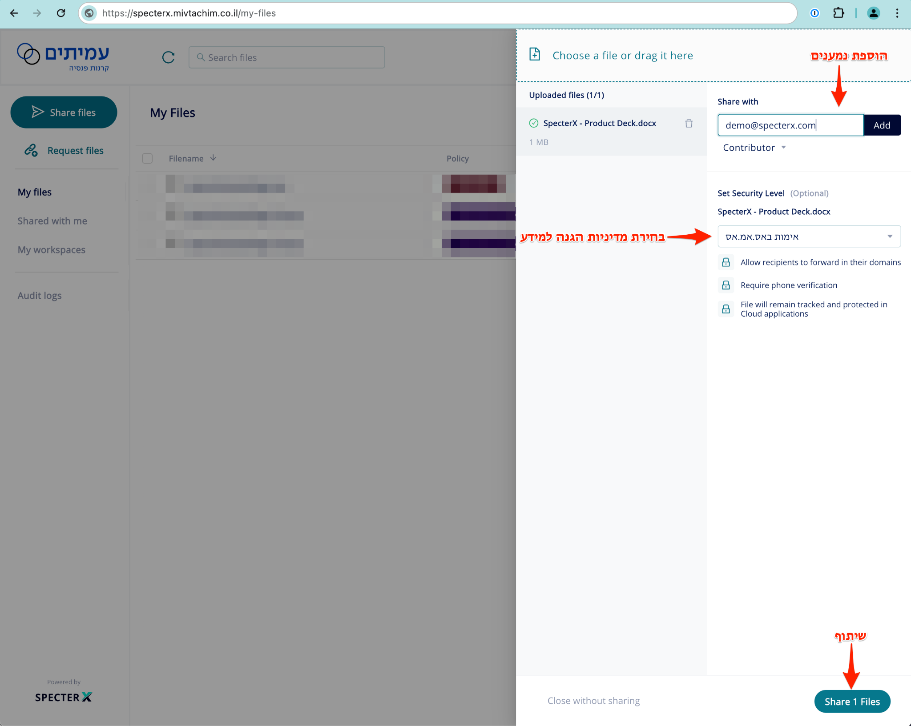

ברכותינו! ביצעת שיתוף מאובטח באמצעות פלטפורמת SpecterX.
התראות עבור הקבצים ששותפו ישלחו באופן אוטומטי לנמנעים. באפשרותך גם להעתיק את הלינק לגישה לקבצים ולשלוח לנמענים רלוונטיים על ידי לחיצה על כפתור "Copy to clipboard".

